Dưới đây Đọc tài liệu xin gợi ý trả lời Luyện tập trang 80 SGK Toán lớp 6 Tập 1 sách Kết nối tri thức với cuộc sống theo chuẩn chương trình mới của Bộ GD&ĐT:

Giải Luyện tập trang 80 Toán lớp 6 Tập 1 Kết nối tri thức
Câu hỏi: Cho hình lục giác đều như hình 4.6
Ta đã biết, 6 hình tam giác đều ghép lại thành hình lục giác đều, đó là những tam giác đều nào? Ngoài 6 tam giác đều đó, trong hình em còn thấy những tam giác đều nào khác?
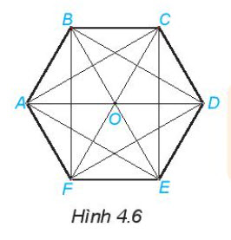
Giải
- Các tam giác đều ghép thành hình lục giác đều là: tam giác ABO, tam giác BCO, tam giác CDO, tam giác DEO, tam giác EFO, tam giác FAO
- Trong hình còn có các tam giác đều là: tam giác ACE (vì có AC = AE = CE), tam giác BDF (vì có BD = DF = BF)
-/-
Vậy là trên đây Đọc tài liệu đã hướng dẫn các em hoàn thiện phần giải bài tập SGK Toán 6 Kết nối tri thức: Luyện tập trang 80 SGK Toán 6 Tập 1. Chúc các em học tốt.

